MÚLTIPLES COMMITS A LA VEZ

Se cambia un archivo, se hace commit, se realiza otro cambio, se hace un segundo commit. Al hacer el push se actualizan todos los cambios

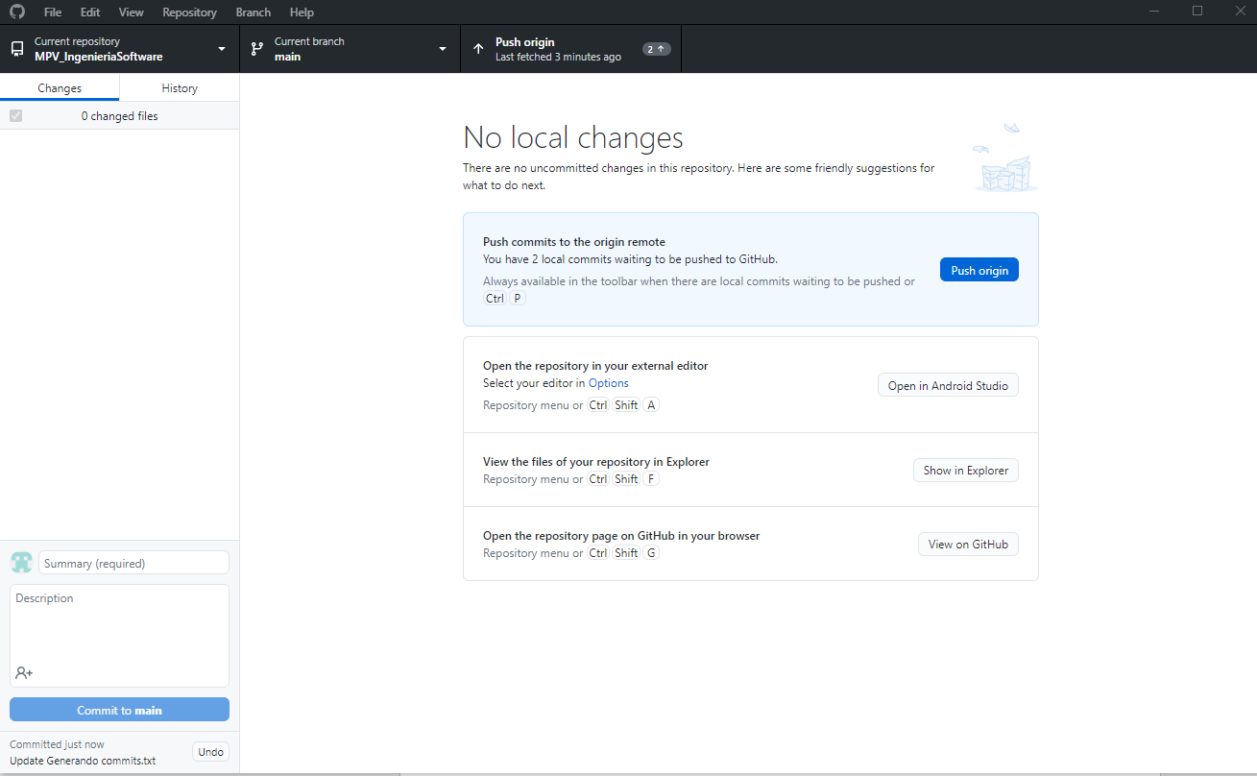

CONFLICTO

Se hace una segunda copia local del repositorio, se cambia un archivo en el primer repositorio local y se hace el commit/push. En el otro repositorio local cambiamos las mismas líneas del mismo archivo de una manera distinta e intentamos hacer el commit/push. Obtenemos un conflicto.

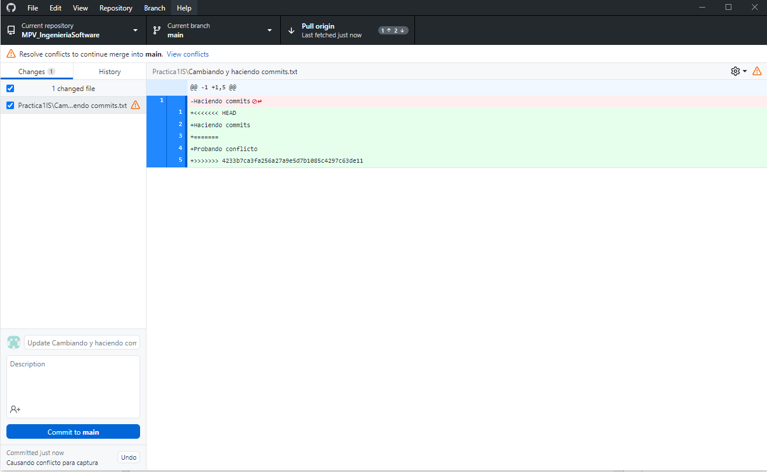

GENERANDO CONFLICTOS JUNTO A MÁS COMMITS Y RESOLVIÉNDOLO

Repetimos el proceso anterior pero incluyendo más commits en los repositorios locales (esta vez que no causen conflicto).

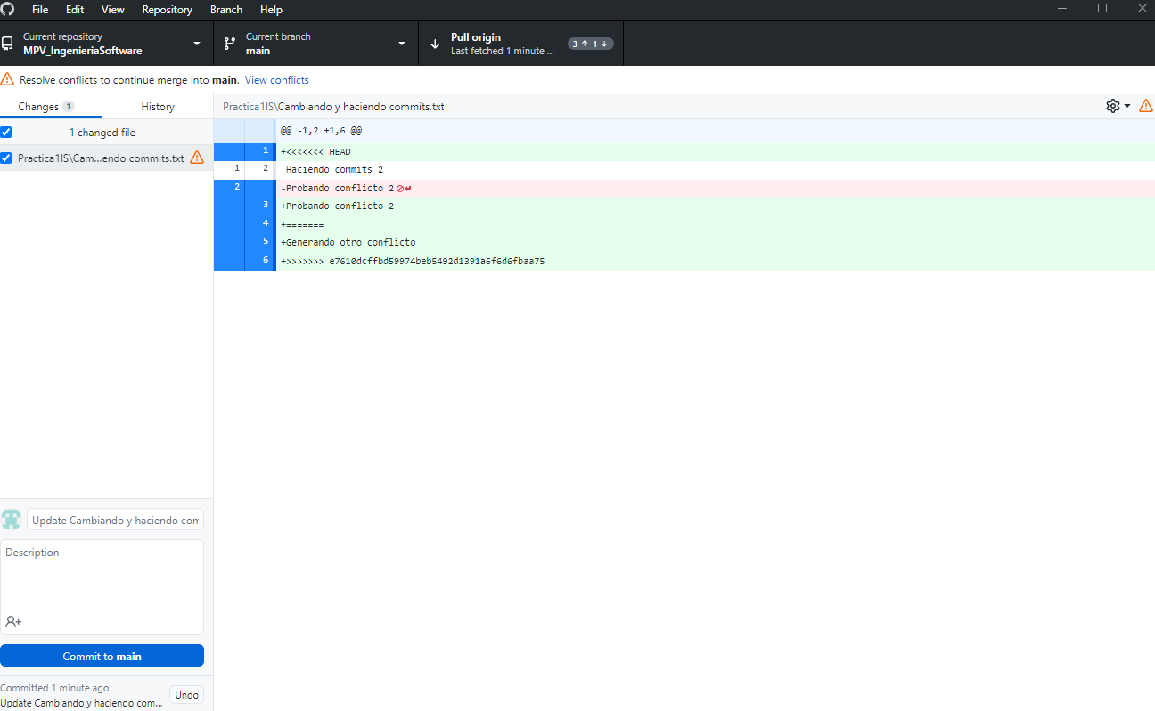

En el repositorio local que contiene el conflicto abrimos el archivo en cuestión y resolvemos el conflicto manualmente (podemos mantener los cambios del repositorio en línea (HEAD), mantener los cambios locales o una combinación).

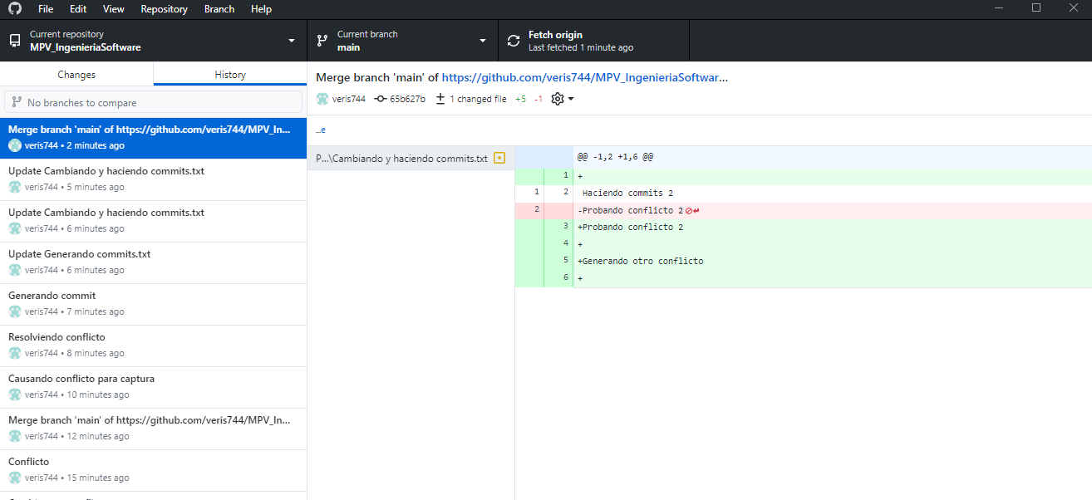

CREANDO RAMA

Creamos una nueva rama a partir de la rama main.

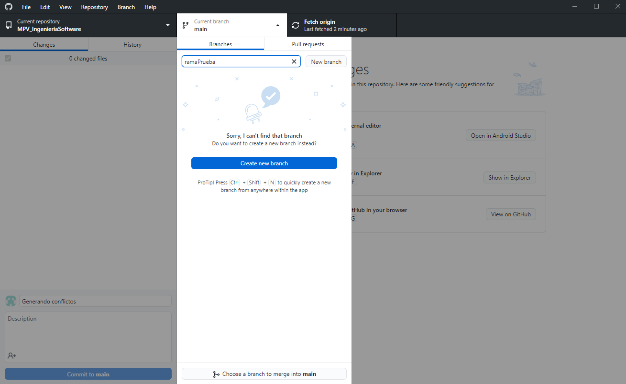

Realizamos un cambio en esta rama.

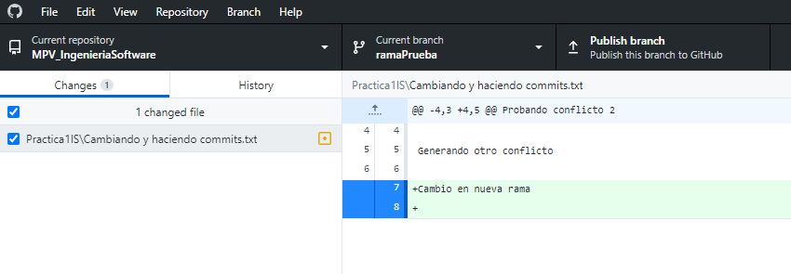

MERGE DE RAMAS

Creamos una pull request que haga un merge de la rama nueva a la main. Confirmamos el merge.

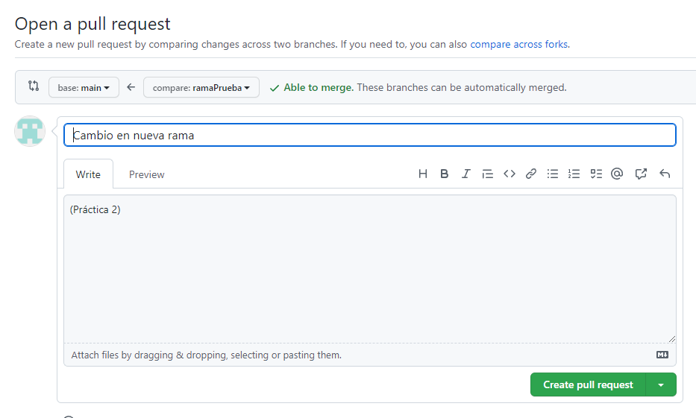

CONFLICTO DE RAMAS

Cambiamos la misma línea de un archivo existente en ambas ramas de manera distinta en cada rama. Se hace commit/push en ambas ramas. Después se crea la pull request de la rama nueva a la main. Vemos un conflicto.

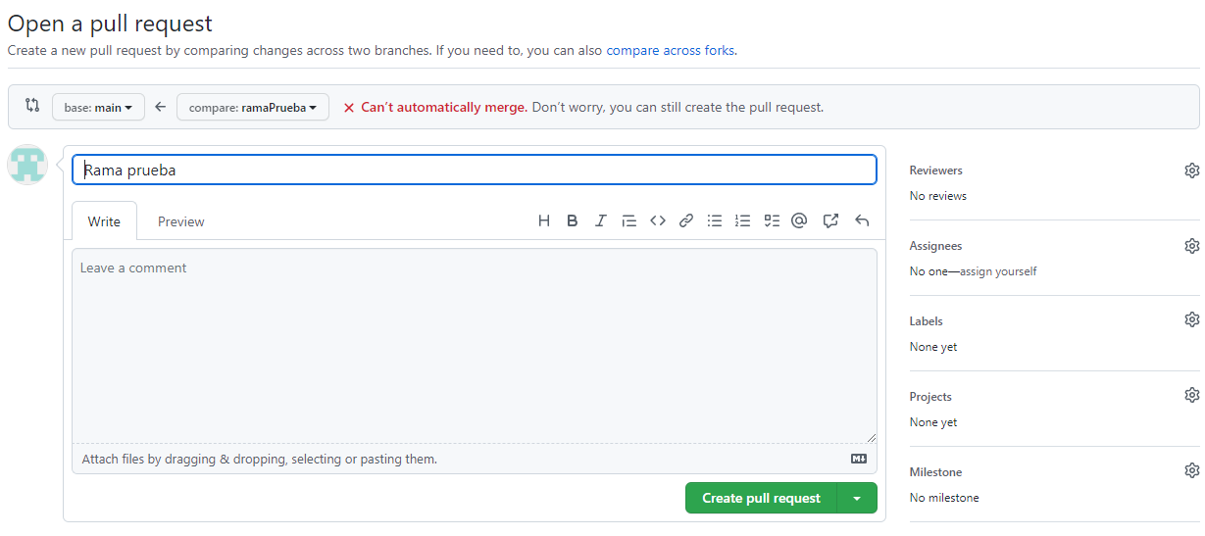

Github nos permite resolver el conflicto en su interfaz si este es simple (nuestro caso). Lo resolvemos aquí.

